**Руководство пользователя для шифрования и расшифрования текста шифром Цезаря**

**Описание назначения**

Программа способна выполнять кодирование и декодирование сообщений шифром Цезаря (при этом шаг алфавита (ключ) задаётся самим пользователем). Имеется возможность работать с русским и латинским алфавитами. Работа с программой происходит посредством взаимодействия с консольным интерфейсом.

**Запуск программы**

Для запуска программы нужно открыть файл cezar.exe. Откроется консольное приложение, в котором будет осуществляться работа. Окно приложения изображено на рисунке 1.

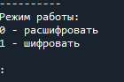

Рисунок 1 - Окно программы cezar.exe

**Выполнение основных функций**

1) Программа может зашифровать сообщение. Для этого нужно:

- ввести в строку вашего выбора цифру 1 и нажать клавишу Enter;

- выбрать требуемый алфавит (ввести соответствующую цифру и нажать клавишу Enter);

- ввести сдвиг шифра (ключ), нажать клавишу Enter;

- ввести сообщение, нажать клавишу Enter.

После проведённых действий на экран выводится зашифрованное сообщение. Пример представлен на рисунке 2.

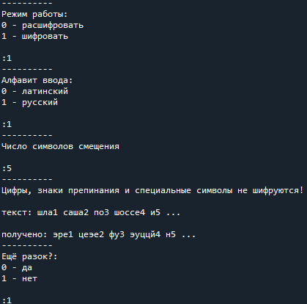

Рисунок 2 - Выполнение шифрования сообщения

2) Программа может расшифровать сообщение. Для этого нужно:

- ввести в строку вашего выбора цифру 0 и нажать клавишу Enter;

- выбрать требуемый алфавит (ввести соответствующую цифру и нажать клавишу Enter);

- ввести сдвиг шифра (ключ), нажать клавишу Enter;

- ввести сообщение, нажать клавишу Enter.

После проведённых действий на экран выводится расшифрованное сообщение. Пример представлен на рисунке 3.

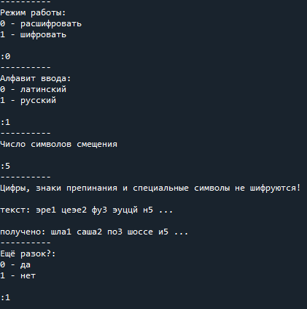

Рисунок 3 - Выполнение расшифрования сообщения

**Завершение программы**

После выполнения задачи программа запросит дальнейшее действие: завершение работы или повторный запуск. Пример представлен на рисунке 4.



Рисунок 4 – Запрос дальнейшего действия

Для завершения программы необходимо ввести в строку вашего выбора цифру 1 и нажать клавишу Enter или же просто закрыть окно программы. Для повторного запуска необходимо ввести в строку вашего выбора цифру 0 и нажать клавишу Enter.